Консультация для родителей
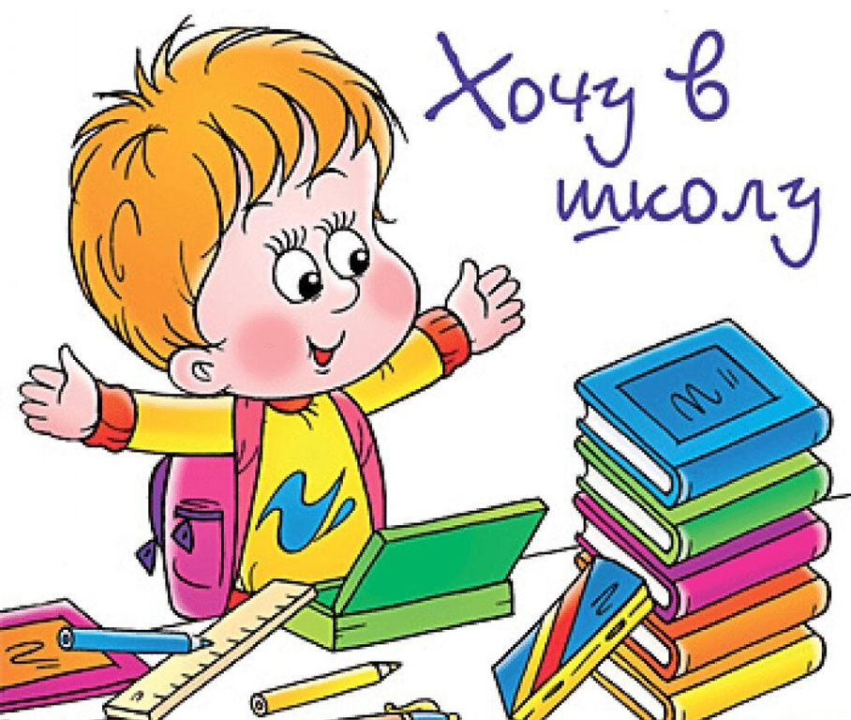

Быть готовым к школе - не значит уметь читать, писать и считать.
Быть готовым к школе - значит быть готовым всему этому научиться- считал детский психолог Л. А. Венгер.
Подготовка ребенка к школе – это целый комплекс знаний, умений и навыков, которыми должен владеть дошкольник. Готовность к школе подразделяется на физиологический, психологический и познавательный аспект, каждый из которых включает в себя целый ряд составляющих. Все виды готовности должны гармонично сочетаться в ребенке. Подготовка к школе - это многогранный процесс, который включает в себя навыки по различным предметам – чтение, счет, письмо. Малыш должен уметь заниматься различными видами творчества – это рисование красками и карандашами, лепка, аппликация. А еще будущий первоклассник должен быть социально адаптирован – это значит, что ребенок должен уметь общаться со сверстниками и взрослыми, не бояться их.
Ни для кого не секрет, что учеба играет огромную роль в жизни человека. Безусловно, каждый родитель хочет, чтобы его чадо училось в лучшей школе, получило лучшее образование и, когда вырастет, смогло бы устроиться на лучшую работу. Именно поэтому родители с таким трепетом подходят к вопросу подготовки ребенка к школе.

Что необходимо знать и уметь ребёнку, поступающему в школу :
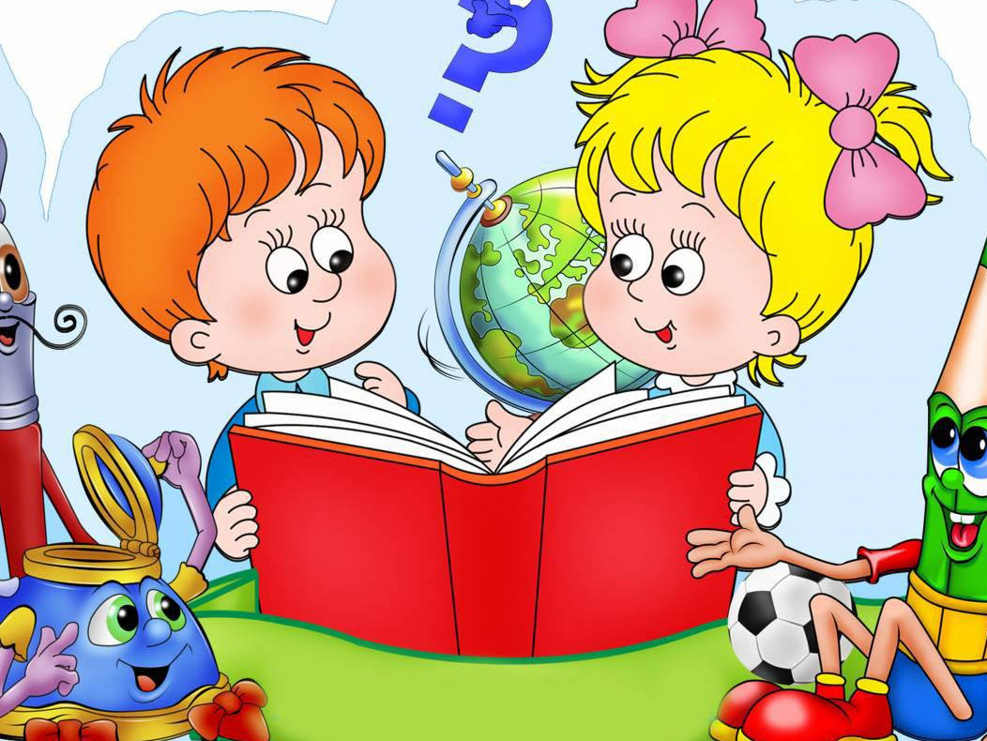
1. Своё имя, отчество и фамилию.
2. Свой возраст (желательно дату рождения).
3. Свой домашний адрес.
4. Свой город, его главные достопримечательности.
5. Страну, в которой живёт.
6. Фамилию, имя, отчество родителей, их профессию.
7. Времена года (последовательность, месяцы, основные приметы каждого времени года, загадки и стихи о временах года).
8. Домашних животных и их детёнышей.
9. Диких животных наших лесов. Жарких стран, Севера, их повадки, детёнышей.
10. Транспорт наземный, водный, воздушный.
11. Различать одежду, обувь и головные уборы ; зимующих и перелётных птиц; овощи, фрукты и ягоды.
12. Знать и уметь рассказывать русские народные сказки.
13. Различать и правильно называть плоскостные геометрические фигуры: круг, квадрат, прямоугольник, треугольник, овал.
14. Свободно ориентироваться в пространстве и на листе бумаги (правая - левая сторона, верх, низ и т. д.)
15. Уметь полно и последовательно пересказать прослушанный рассказ, составить, придумать рассказ по картинке.
16. Различать гласные и согласные звуки.
17. Разделять слова на слоги по количеству гласных звуков.
18. Хорошо владеть ножницами (резать полоски, квадраты, круги, прямоугольники, треугольники, овалы, вырезать по контуру предмет).
19. Владеть карандашом.
Отдавая ребенка в школу, родители должны понимать, что отныне малыш будет предоставлен самому себе в плане гигиены. Учитель начальных классов, конечно, во многом помогает малышам, но мы, все-таки не в детском саду. Ребенок к семи годам должен уметь полностью самостоятельно одеваться и раздеваться – завязывать шнурки, использовать молнии и заклепки, застегивать пуговицы, переодеваться на физкультуру, складывать вещи, убирать за собой, содержать свое рабочее пространство в порядке. Это так же важно, как уметь читать и писать.
Кроме того, ребенка следует воспитывать, объяснять ему правила поведения в обществе. Он должен понимать, что бегать, кричать и баловаться на уроке нельзя. Нельзя драться, обижать слабых, задираться, огрызаться, сквернословить и т. д. Нужно здороваться, уступать место взрослым, бережно относиться к школьной мебели. Все эти элементарные правила ребенок должен знать еще до поступления в школу, это базовые нормы этикета. Воспитание малыша идет из семьи, помните об этом.
В последний перед школой год нужно постараться преодолеть все недоработки психологической подготовки ребенка к обучению в школе. Посмотрите, умеет ли ваш ребенок подчиняться требованиям старших, умеет ли внимательно слушать, отвечать на вопросы, всегда ли доброжелательно относится к окружающим. Постарайтесь создать в семье атмосферу радостного ожидания первого школьного дня.


